Клуб общения «Встреча друзей»
Накануне 70-летия Победы в Межпоселенческой центральной библиотеке совместно с Советом ветеранов открылся клуб по интересам «Встреча друзей». Первое заседание клуба было посвящено фронтовой песне. Сотрудниками МЦБ была подготовлена литературно-музыкальная композиция «Эхо фронтовой песни» В зале собрались ветераны труда –«дети войны». Некоторые из них давно не виделись и были очень рады встрече. Перед выступлением председатель Совета ветеранов МО «Баяндай» Васильева Т.Г. поздравила всех присутствующих с праздником Победы. В этот вечер звучали песни в исполнении Харахинова В.Ф.. Хогоевой М.О.,Мадаевой Е.А.. Ямбаевой А.М. Ученик БСШ Матвей Мотошкин посвятил детям войны песню «Вечный огонь» из кинофильма «Офицеры» . Общение продолжалось на импровизированной военно-полевой кухне. Участники вечера попробовали настоящую солдатскую кашу. Надолго останется в памяти вечер в клубе «Встреча друзей». Клуб по интересам продолжит свою работу. Нас ждет много интересных встреч. Со своими пожеланиями, темами обращайтесь в библиотеку.
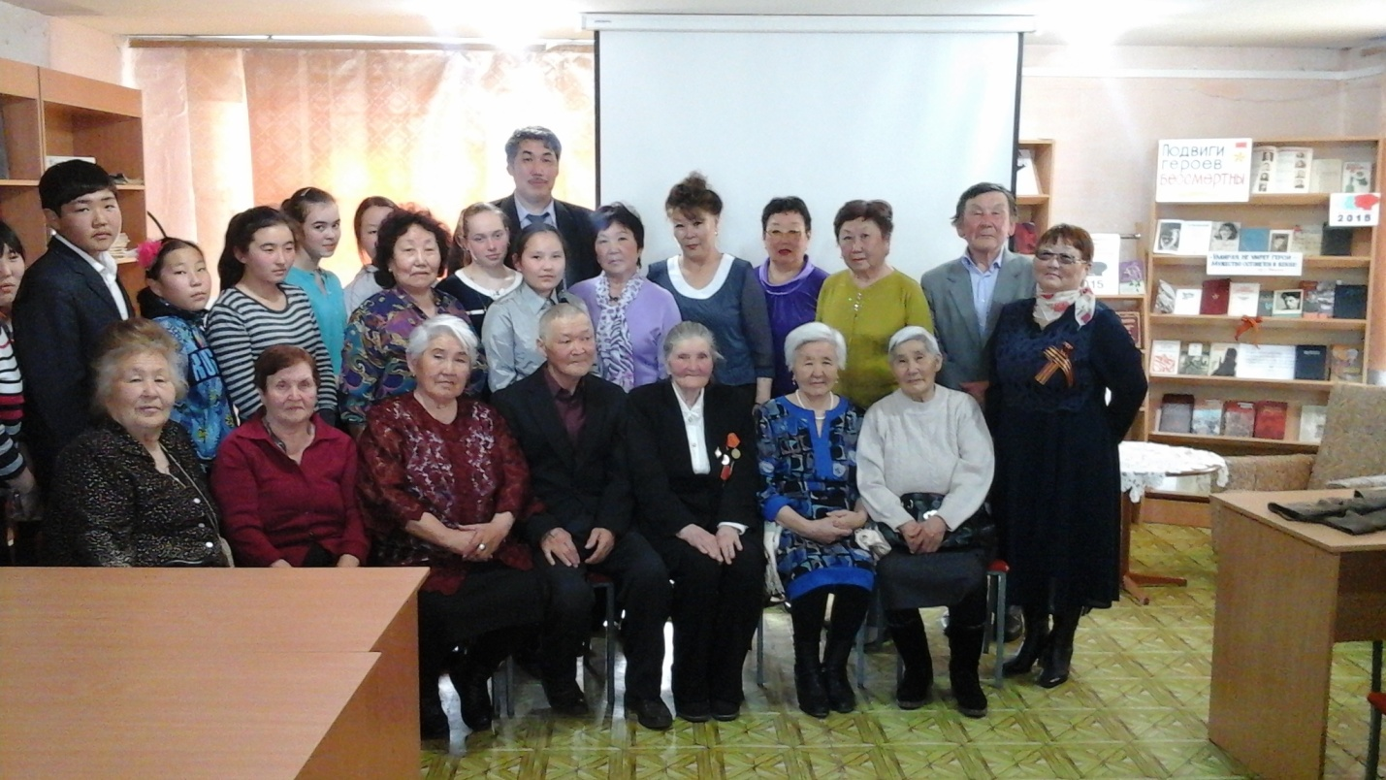
Участники клуба общения «Встреча друзей»
Ж. Абгалдаева

